Ευχαριστήριο μήνυμα για τη συγκέντρωση ειδών πρώτης ανάγκης
Συγκινητική ήταν η ανταπόκριση των μαθητών/τριών και των γονέων/κηδεμόνων της Π. Ε. Καστοριάς στο κάλεσμα της Διεύθυνσης Δευτεροβάθμιας Εκπαίδευσης Καστοριάς για συγκέντρωση ειδών πρώτης ανάγκης, στο πλαίσιο έμπρακτης στήριξης των μαθητών/τριών της ευρύτερης περιοχής της Θεσσαλίας, που επλήγη από τις καταστροφικές πλημμύρες. Η συγκέντρωση ειδών πρώτης ανάγκης ξεκίνησε την Τετάρτη 13 Σεπτεμβρίου και ολοκληρώθηκε με επιτυχία τη Δευτέρα 18 Σεπτεμβρίου. Σε αυτή την προσπάθεια καθοριστική ήταν η συμβολή των Διευθυντών και Διευθυντριών των σχολικών μονάδων που ανέλαβαν να τα συγκεντρώσουν. Για άλλη μια φορά, αποδείχτηκε ότι, σε στιγμές που η κοινωνία δοκιμάζεται, η αλληλεγγύη δείχνει το ανθρώπινο πρόσωπό της. Αξιοθαύμαστη ήταν η κινητοποίηση των πολιτών σε πανελλήνια κλίμακα για την ανακούφιση των πληγέντων. Η Διευθύντρια και οι συνεργάτες της εκφράζουν τις θερμές ευχαριστίες τους προς την εκπαιδευτική κοινότητα και μεταφέρουν την αισιοδοξία ότι γρήγορα θα αποκατασταθούν οι ζημιές και θα επιστρέψει ομαλά η καθημερινότητα στις δοκιμαζόμενες περιοχές. Ιδιαίτερες ευχαριστίες εκφράζονται στον Δήμο Άργους Ορεστικού και στην Περιφερειακή Ενότητα Καστοριάς, που μετέφεραν τα είδη από τις σχολικές μονάδες στην Ιερά Μητρόπολη Καστοριάς, η οποία μερίμνησε για την αποστολή των ειδών στις πληγείσες περιοχές. Πρόκειται για μια συλλογική προσπάθεια, ένδειξη της ανθρωπιάς και της ευαισθησίας απέναντι στους συμπολίτες μας.

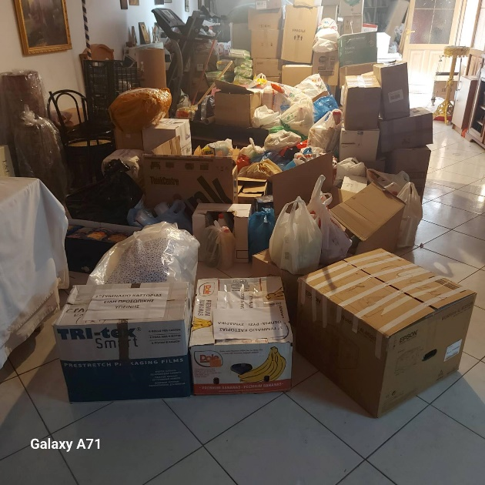 | 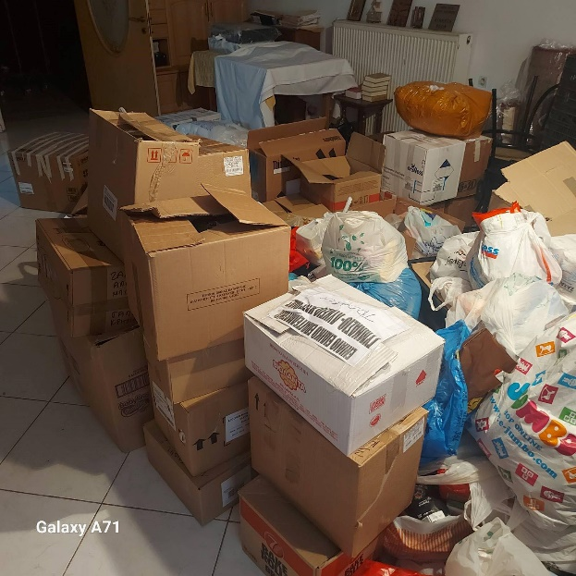

Η Διευθύντρια της ΔΔΕ Καστοριάς

Ευγενία Μαρνέρη

